НОД "Выдающиеся математики"

(подготовительная группа)
Цель: Закрепление математических знаний, умений и навыков посредством игры-путешествия.
Задачи:
- Закреплять умение пользоваться количественным и порядковым счетом.
- Закреплять знания о составе числа в пределах 10.
- Познакомить детей с задачами на нахождение суммы (целого).
- Учить решать задачи на нахождение суммы (целого).
- Правильно выбирать арифметическое действие при решении задач.
- Повторить структуру задачи.
Ход
Взрослый: Сегодня мы отправимся в путешествие по математическим станциям, где ты будешь складывать, вычитать, решать сложные примеры и “веселые” задачи, а еще тебя ждут загадки, сюрпризы и приятные неожиданности. Путешествовать будем на поезде. Садись поудобнее, и в путь!
Дети имитируют руками движение паровоза, припевая слова из песни “Мы едем, едем, едем в далекие края…
Взрослый берет в руки “Микрофон” и объявляет остановку.

1. Остановка “Математическая разминка”
- Вспомнить порядковый счет от 1 до 10
- Вспомнить порядковый счет от 10 до 1
- Посчитай от 3 до 9, от 4 до 8, от 5 до 9
- Посчитай от 10 до 5, от 7 до 3, от 6 до 2
- Назови соседей чисел 3,5,7,9
- Угадай число, живущее между числами 5 и 7, 4 и 6, 9 и 7, 5 и 3
- Какое число больше 3 или 4, 7 или 8, 5 или 9
- Какое число меньше 1 или 3, 10 или 6, 5 или 8
- Назови предыдущее число чисел 3, 6, 8
10.Назови последующее число чисел 2, 5, 9
- Продолжаем наше путешествие
Дети поют песню “Мы едем, едем, едем…

2. Остановка “Счетная”
Взрослый:
1. Засели домики числами.
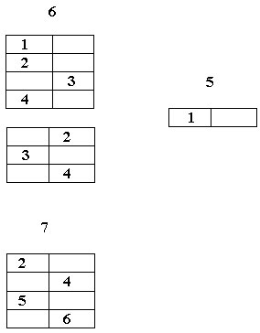
2. Числам так понравилось на этой станции, что некоторые из них отправились гулять и заблудились. Помоги им вернуться обратно
4, 5, 6, 7, …, 9, 6, 7, 8, …, 10, 8, 7, 6, …, 4, 3, …, 1.
- Все числа вернули на свои места, наше путешествие продолжается
Дети поют песню “Мы едем, едем, едем…

3. Остановка “Минутка для шутки”
Взрослый: Здесь нас ждут хитрые задачки.
- На яблоне висели 5 яблок и 3 груши. Сколько всего плодов висело на яблоне? (Висело 5 яблок)
- Два мальчика играли в шашки 3 часа. Сколько времени играл каждый? (3 часа)
- Росли две вербы, на каждой вербе – по две ветки. На каждой ветке 2 груши. Сколько всего груш? (Ни одной)
- Летела стая уток. Охотник выстрелил и убил одну утку. Сколько уток осталось? (Нисколько, остальные птицы улетели)
- У стула 4 ножки. Сколько ножек у 2-х стульев? (8)
- У 7 братьев по 1 сестре. Сколько всего детей? (8)
- Сколько рогов у 3-х коров? (6)
- Сколько концов у одной палки? (2)
- Продолжаем путешествие
Дети поют песню “Мы едем, едем, едем…

4. Остановка “Минутка для отдыха”
Взрослый: Пришло время отдохнуть.
Мы считали, мы считали
Наши пальчики устали,
А теперь мы отдохнем,
И опять считать начнем.
Раз, два, три, четыре, пять,
Все умеем мы считать,
Отдыхать умеем тоже,
Руки за спину положим,
Голову поднимем выше,
И легко – легко подышим!
- Вот мы немного отдохнули. Продолжаем наше путешествие.
Дети поют песню “Мы едем, едем, едем…
5. Остановка “Задача”
Взрослый: Давай вспомним, что такое задача. Из каких частей она состоит? Для этого соберем пирамидку
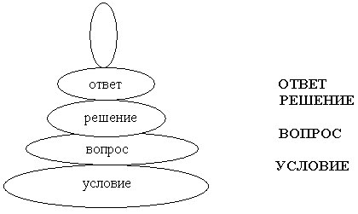
- Что такое условие? (Условие, это то, что уже известно)
- Что такое вопрос задачи? (Вопрос, это то, что нам неизвестно, и то, что нужно найти)
- Что такое решение задачи? (Решение, это то, что можно сложить, объединить, прибавить)
- Что такое ответ задачи? (Ответ задачи, это то, что получилось, и известно нам)
- Хорошо! Закрой глаза.
Взрослый: меняет составляющие части пирамидки местами
- Посмотри, красивая получилась пирамидка?
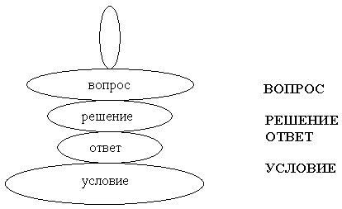
Ответы детей: Нет, так неправильно.
Взрослый: Так и в задаче. Решение не может быть перед условием, а вопрос после ответа. Собери пирамидку правильно, и давай решим задачу.
- Послушай задачу: “ На столе лежало 3 огурца и 2 помидора.
Сколько всего овощей лежало на столе?”.
- Какие овощи лежали на столе?
- Сколько их?
- Положи столько зеленых овалов, сколько было огурцов.
- Положи столько красных кругов, сколько было помидоров.
- Как называется эта часть задачи?
Ответы детей: Условие, это то, что нам уже известно.
Взрослый: “Сколько всего овощей?”
Ответы детей: Это вопрос задачи, это то, что нам неизвестно, то, что нужно найти.
Взрослый: Какое решение задачи? Что нужно сделать, чтобы узнать, сколько всего овощей?
Ответы детей: Нужно сложить, объединить, прибавить: 3 + 2 = 5
Взрослый: Теперь можно ответить на вопрос задачи? Давай проговорим ответ задачи полным предложением.
Ответы детей: Всего 5 овощей.
Взрослый: А теперь нужно самостоятельно придумать свою задачу, чтобы вопрос звучал так: “Сколько всего?”
- Молодец! Справился(ась) с задачей. И мы отправляемся дальше путешествовать.
Дети поют песню “Мы едем, едем, едем…

6. Остановка “Конечная”
Взрослый: Наше путешествие подошло к концу. Тебе понравилось путешествовать? На каких станциях мы сегодня побывали?
Ответы детей: подводят итог.
Взрослый: Молодец! Я очень довольна твоими знаниями, ты был(а) очень внимательным(а), активным(а) и старательным(а).

